21-04-2020: Ook op een goede stoel kun je verkeerd zitten
Vandaag gaan we verder op de stoel, want:
Ook op een goede stoel kun je verkeerd zitten
Belangrijk is de combinatie van de goede houding en voldoende ontspanning.
- ga eerst even op uw handen zitten om uw aandacht goed omlaag te brengen: maak uw billen zo zacht en breed mogelijk, ga in uw handen zitten i.p.v. erop, en voel hoe uw handen uw gewicht weer doorgeven aan de stoel. Als u dan uw handen er tussenuit haalt zit u ook in de stoel.
- Leg uw handen op uw bekkenrand, beweeg van een bolle rug naar een holle rug en voel hoe uw bekken een boog beschrijft; op het hoogste punt van die boog staat uw bekken in de goede stand, dit komt overeen met midden op de zitbeenknobbels zitten.
- laat u in deze houding dragen en ondersteunen door de zitting en rugleuning van de stoel (ga dus goed achterin de stoel zitten), voel hoe uw lichaamszwaartepunt laag in het bekken ligt (als bij een tuimelaartje)
- de stoel is het onderste blok van de blokkentoren, daarop rust uw bekken, uw onderrug wordt gedragen door het bekken, en daarop stapelt u alle wervels in evenwicht op elkaar; uw borstkas wordt gedragen door de onderrug, uw schouders rusten op de borstkas en via uw armen worden ze ook gedragen door uw schoot/ de armleuningen/ de tafel; uw nek wordt gedragen door de rest van de wervelkolom en het hoofd staat daar in balans bovenop als het haantje op een toren
- voel de ruimte in uw buik, borstkas en achter in uw nek als u zo mooi rechtop zit; uw spijsvertering en (buik!-)ademhaling zijn u hier ook heel dankbaar voor!
- voel hoe uw schouderbladen a.h.w. onderdeel van uw rug zijn, hoe ze als een puzzelstukje op hun plaats liggen; zij zijn het anker voor de armen
- om te voelen of u goed in balans zit kunt u (het best met uw ogen dicht) héél kleine, subtiele, vloeiende beweginkjes maken van uw hoofd op de bovenste nekwervel; u kunt bijvoorbeeld doen alsof u een knikker in een schaal op uw hoofd rondjes laat draaien. Dit geeft ontspanning van de grote, oppervlakkige nekspieren en een massage van de kleine, diepe nekspiertjes
Leve de brede billen! 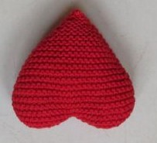
We zijn benieuwd wat uw resultaten zijn van deze tip:
Als u ons een reactie stuurt (afhaalfysio@fysiotherapiemerelstraat.nl) kunnen we uw tip misschien weer met anderen delen (geeft u het dan aan als u uw naam daarbij vermeld wilt hebben)

Als u onze tips in ‘t vervolg via de mail wilt ontvangen, meld u dan aan door een mail te sturen naar info@fysiotherapiemerelstraat.nl o.v.v. “aanmelden DE AFHAAL-FYSIO”.
U mag deze blog doorsturen, maar wel graag in z’n geheel dus met vermelding van ons als bron.
Met vriendelijke groet,
Monique van Giezen & Wendeline Bijleveld
De Afhaal-Fysio (onderdeel van Fysiotherapie Merelstraat)
Merelstraat 21
3514 CM Utrecht
030-2714500
www.fysiotherapiemerelstraat.nl
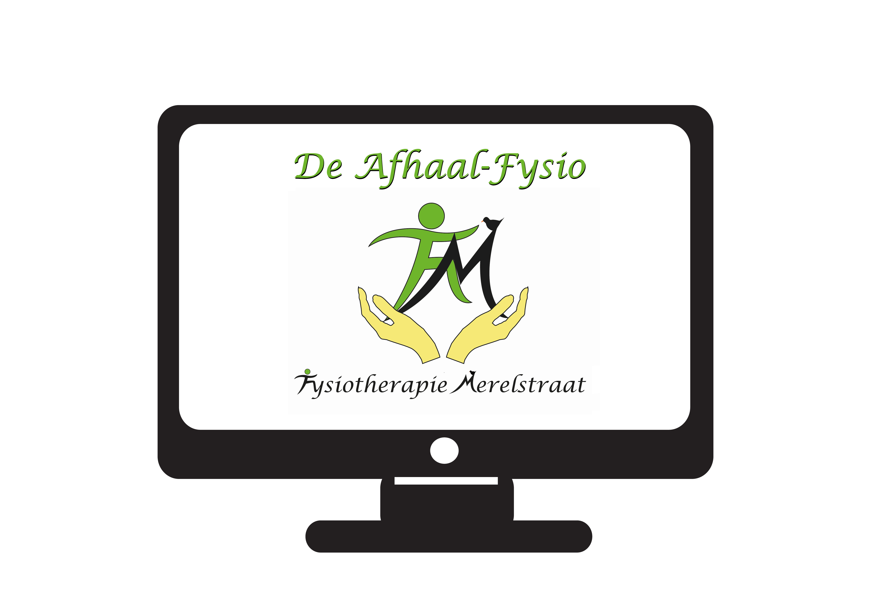
Manuele therapie Mulligan
Bindweefsel- en ketenmobilisaties en tapen
Bekkentherapie
(Werk)houdingstherapie
Haptonomie
Craniotherapie

